Приложение № 1
к документации об аукционе на право
заключения договора купли-продажи
лесных насаждений

Предмет аукциона № 3

Начальная цена предмета аукциона: 15 289 руб. 22 коп.
Кадастровый номер: 21:00:000000:24
Опытное лесничество
Ильинское участковое лесничество

Номер лесного квартала |  | Номер лесотакса-ционного выдела-делянки | Площадь лесосеки, га | Хозяйство, преобла-дающая порода | Породы | Объем, куб. метров
 |  |  |  |  |  | Деловая |  |  |  | Дрова | Хворост-неликвид | Итого
 |  |  |  |  |  | Круп-ная | Сред-  няя | Мел-  кая | Итого | Дрова | Хворост-неликвид
17 |  | 7 | 7,0 | м/л | липа | 42 | 47 |  | 89 | 114 | 23 | 226
 |  |  |  |  | вяз |  |  |  |  | 6 |  | 6
 |  |  |  |  | дуб |  |  |  |  | 20 | 1 | 21
 |  |  |  |  | клен |  |  |  |  | 5 |  | 5
 |  |  |  |  | итого | 42 | 47 |  | 89 | 145 | 24 | 258

ПЛАН ЛЕСНОГО УЧАСТКА
Местоположение: Чувашская Республика, Опытное лесничество, Ильинское участковое лесничество, квартал 17

Вид разрешенного использования: заготовка древесины

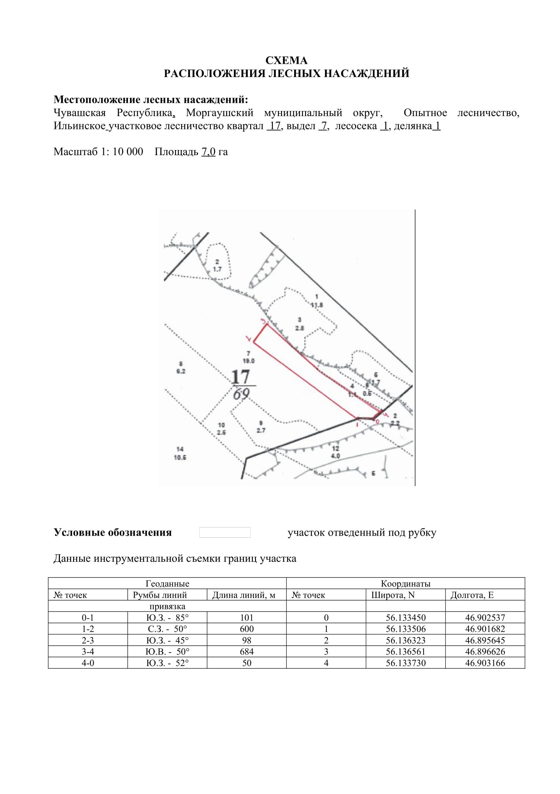

Таксационное описание лесных насаждений,
выставляемых на аукцион на право заключения
договора купли-продажи лесных насаждений
Наименование  участкового лесничества | №  кв. | №  выд. | Площадь,  га | Состав  насаждения | Возраст | Бони-  тет | Общий  запас вырубаемой древесины,  куб.м.
Ильинское | 17 | 7 | 7,0 | 8ЛпДв | 72 | 2 | 258

Характеристика лесных насаждений
га

Общая площадь - всего | в том числе
Общая площадь - всего | лесные земли |  |  |  |  | нелесные земли
Общая площадь - всего | покрытые лесной растительностью - всего | в том числе покрытые лесными культурами | лесные питомники, плантации | непокрытые лесной растительностью | итого | дороги | просеки | боло-та | дру-гие | ито-го
7,0 | 7,0 |  |  |  | 7,0

Целевое назначение лесов | Номер квартала (выдела) | Преобладающая порода | Площадь, га/  запас вырубаемой древесины, куб. м | в том числе по группам возраста древостоя, га / куб. м
 |  |  |  | молодняки | средневозрастные | приспевающие | спелые и перестойные
Ильинское участковое лесничество
Защитные леса (леса, расположенные в лесопарковых зонах) | 17/7 | липа | 7,0/258 |  |  |  | 7,0/258

